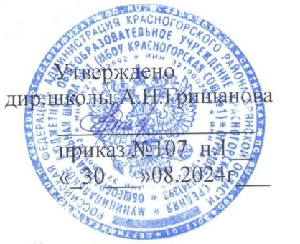 

**РАСПИСАНИЕ УРОКОВ НА 2024/2025 УЧЕБНЫЙ ГОД**

|  |  |  |  |  |
| --- | --- | --- | --- | --- |
|  | | **4а** |  | **4б** |
| **понедельник** | 1’ | “Разговоры о важном” | 1’ | “Разговоры о важном” |
| 2 | Иностранный язык | 2 | Русский язык |
| 3 | Русский язык | 3 | Иностранный язык |
| 4 | Математика | 4 | Математика |
| 5 | Физическая культура | 5 | Родной яз./Родная литер |
| 6 | Родной яз./Родная литер | 6 | Физическая культура |
|  |  |  |  |  |
| **вторник** | 1 | Русский язык | 1 | Русский язык |
| 2 | Математика | 2 | Математика |
| 3 | Литературное чтение | 3 | Литературное чтение |
| 4 | Окружающий мир | 4 | Окружающий мир |
| 5 |  | 5 |  |
|  |  |  |  |  |
| **среда** | 1 | Литературное чтение | 1 | Иностранный язык |
| 2 | Иностранный язык | 2 | Математика |
| 3 | Математика | 3 | Литературное чтение |
| 4 | ИЗО | 4 | Физическая культура |
| 5 | Физическая культура | 5 | ИЗО |
|  |  |  |  |  |
| **четверг** | 1 | Русский язык | 1 | Русский язык |
| 2 | Литературное чтение | 2 | Литературное чтение |
| 3 | Окружающий мир | 3 | Окружающий мир |
| 4 | Музыка | 4 | ОРКСЭ |
| 5 | ОРКСЭ | 5 | Музыка |
|  |  |  |  |  |
| **пятница** | 1 | Русский язык | 1 | Русский язык |
| 2 | Русский яз./Литерат. чтение | 2 | Русский яз./Литерат. чтение |
| 3 | Математика | 3 | Математика |
| 4 | Труд (технология) | 4 | Труд (технология) |
| 5 |  | 5 |  |
|  |  |  |  |  |

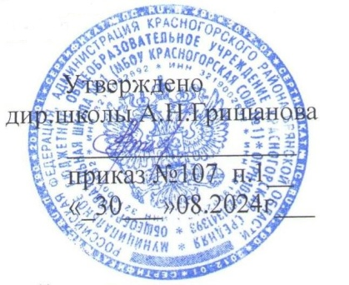 

**РАСПИСАНИЕ УРОКОВ НА 2024/2025 УЧЕБНЫЙ ГОД**

|  |  |  |  |  |
| --- | --- | --- | --- | --- |
|  | | **3а** |  | **3б** |
| **понедельник** | 1’ | “Разговоры о важном” | 1’ | “Разговоры о важном” |
| 2 | Русский язык | 2 | Русский язык |
| 3 | Математика | 3 | Математика |
| 4 | Литературное чтение | 4 | Литературное чтение |
| 5 | Окружающий мир | 5 | Окружающий мир |
| 6 |  | 6 |  |
|  |  |  |  |  |
| **вторник** | 1 | Русский язык | 1 | Русский язык |
| 2 | Математика | 2 | ИЗО |
| 3 | ИЗО | 3 | Математика |
| 4 | Литературное чтение | 4 | Физическая культура |
| 5 | Физическая культура | 5 | Литературное чтение |
|  |  |  |  |  |
| **среда** | 1 | Русский язык | 1 | Русский язык |
| 2 | Математика | 2 | Математика |
| 3 | Окружающий мир | 3 | Литературное чтение |
| 4 | Литературное чтение | 4 | Иностранный язык |
| 5 | Труд(технология) | 5 | Физическая культура |
|  |  |  |  |  |
| **четверг** | 1 | Русский язык | 1 | Литературное чтение |
| 2 | Математика | 2 | Математика |
| 3 | Иностранный язык | 3 | Русский язык |
| 4 | Физическая культура | 4 | Окружающий мир |
| 5 | Литературное чтение | 5 | Труд (технология) |
|  |  |  |  |  |
| **пятница** | 1 | Иностранный язык | 1 | Русский язык |
| 2 | Русский язык | 2 | Иностранный язык |
| 3 | Литературное чтение | 3 | Литературное чтение |
| 4 | Музыка | 4 | Музыка |
| 5 |  | 5 |  |
|  |  |  |  |  |

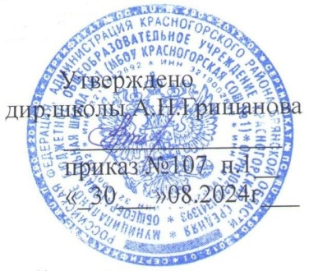 

**РАСПИСАНИЕ УРОКОВ НА 2024/2025 УЧЕБНЫЙ ГОД**

|  |  |  |  |  |
| --- | --- | --- | --- | --- |
|  | | **2а** |  | **2б** |
| **понедельник** | 1’ | “Разговоры о важном” | 1’ | “Разговоры о важном” |
| 2 | Русский язык | 2 | Русский язык |
| 3 | Математика | 3 | Математика |
| 4 | Литературное чтение | 4 | Литературное чтение |
| 5 | Окружающий мир | 5 | Окружающий мир |
| 6 |  | 6 |  |
|  |  |  |  |  |
| **вторник** | 1 | Иностранный язык | 1 | Русский язык |
| 2 | Русский язык | 2 | Иностранный язык |
| 3 | Математика | 3 | Математика |
| 4 | Литературное чтение | 4 | Литературное чтение |
| 5 | Труд (технология) | 5 | Труд (технология) |
|  |  |  |  |  |
| **среда** | 1 | Русский язык | 1 | Русский язык |
| 2 | Физическая культура | 2 | Математика |
| 3 | Математика | 3 | Физическая культура |
| 4 | Литературное чтение | 4 | Литературное чтение |
| 5 | Окружающий мир | 5 | Окружающий мир |
|  |  |  |  |  |
| **четверг** | 1 | Русский язык | 1 | Иностранный язык |
| 2 | Иностранный язык | 2 | Математика |
| 3 | Математика | 3 | Русский язык |
| 4 | Литературное чтение | 4 | Литературное чтение |
| 5 | Музыка | 5 | Музыка |
|  |  |  |  |  |
| **пятница** | 1 | Русский язык | 1 | Литературное чтение |
| 2 | Литературное чтение | 2 | Русский язык |
| 3 | ИЗО | 3 | Физическая культура |
| 4 | Физическая культура | 4 | ИЗО |
| 5 |  | 5 |  |
|  |  |  |  |  |

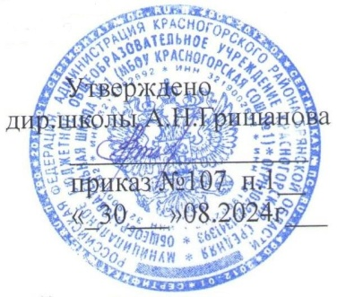 

**РАСПИСАНИЕ УРОКОВ НА 2024/2025 УЧЕБНЫЙ ГОД**

|  |  |  |  |  |
| --- | --- | --- | --- | --- |
|  | | **1а** |  | **1б** |
| **понедельник** | 1’ | “Разговоры о важном” | 1’ | “Разговоры о важном” |
| 2 | Математика | 2 | Русский язык |
| 3 | Физическая культура | 3 | Математика |
| 4 | Русский язык | 4 | Физическая культура |
| 5 | Литературное чтение | 5 | Литературное чтение |
| 6 |  | 6 |  |
|  |  |  |  |  |
| **вторник** | 1 | Литературное чтение | 1 | Литературное чтение |
| 2 | Русский язык | 2 | Русский язык |
| 3 | Математика | 3 | Математика |
| 4 | Окружающий мир | 4 | Окружающий мир |
| 5 | Музыка | 5 | Музыка |
|  |  |  |  |  |
| **среда** | 1 | Литературное чтение | 1 | Литературное чтение |
| 2 | Русский язык | 2 | Русский язык |
| 3 | Математика | 3 | Математика |
| 4 | Труд(технология) | 4 | Труд(технология) |
| 5 |  | 5 |  |
|  |  |  |  |  |
| **четверг** | 1 | Литературное чтение | 1 | Литературное чтение |
| 2 | Русский язык | 2 | Русский язык |
| 3 | Математика | 3 | Математика |
| 4 | ИЗО | 4 | ИЗО |
| 5 |  | 5 |  |
|  |  |  |  |  |
| **пятница** | 1 | Окружающий мир | 1 | Физическая культура |
| 2 | Физическая культура | 2 | Литературное чтение |
| 3 | Литературное чтение | 3 | Русский язык |
| 4 | Русский язык | 4 | Окружающий мир |
| 5 |  | 5 |  |
|  |  |  |  |  |